МИНИСТЕРСТВО ОБРАЗОВАНИЯ И МОЛОДЁЖНОЙ ПОЛИТИКИ ЧУВАШСКОЙ РЕСПУБЛИКИ

Государственное автономное профессиональное

образовательное учреждение Чувашской Республики

«Чебоксарский техникум транспортных и строительных технологии»

(ГАПОУ «Чебоксарский техникум ТрансСтройТех» Минобразования Чувашии)

**«Координаты вектора в пространстве»**

Дидактические материалы

для студентов 1 курса НПО и СПО

|  |
| --- |
| Разработал:  преподаватель математики Сорокина А.А. |

Чебоксары

2023

Оглавление

Введение 3

Прямоугольная система координат в пространстве 4

Изображение точек в пространстве 4

Координаты вектора в пространстве 5

Самостоятельная работа 7

Литература 9

# Введение

В современных условиях специалист среднего звена должен получить более широкую подготовку, чтобы иметь возможность продолжить образование и самообразование, быть востребованным на рынке труда. Это осуществимо при наличии хорошей подготовки специалиста по основополагающим дисциплинам, к которым относится и математика. Данное методическое пособие будет предназначено для студентов I курса всех специальностей. Т.к. большая часть объема учебной нагрузки студентов отведена на самостоятельную работу, то целью данного пособия является помощь студентам выработать навыки решения практических задач по математике. Пособие не заменяет учебник, но помогает как в усвоении теории, так и в приобретении навыков решения задач. Оно включает в себя основной теоретический материал и образцы решения типовых задач. Пособие будет полезно для подготовки к практическим занятиям, для более успешного понимания и усвоения материала.

В учебном пособие рассматривается тема «Векторы в пространстве». Учебное пособие содержит достаточный практический материал для освоения основных предусмотренных программой умений и накопления опыта в использовании приобретенных

В данном пособии представлен необходимый теоретический материал, даны методические рекомендации к решению типовых задач.

Целью данного пособия является

• развитие у обучающихся способности к саморазвитию и самосовершенствованию;

• повышение эффективности усвоения обучающимися знаний и учебных действий, формирование учебно-исследовательской деятельности;

# Прямоугольная система координат в пространстве

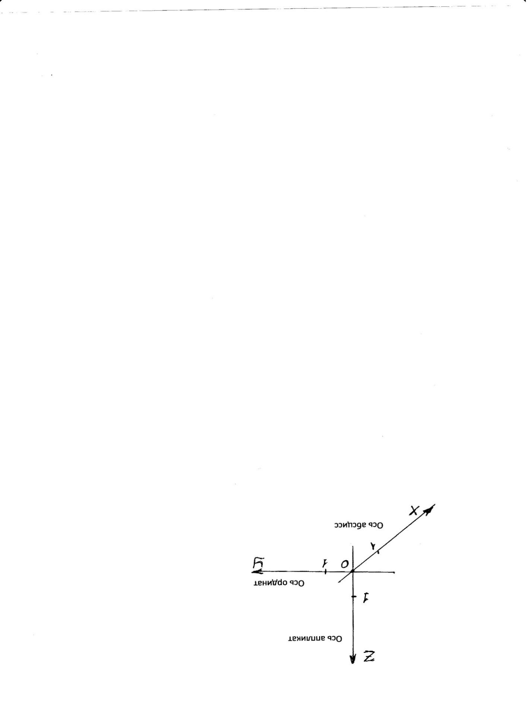

Три взаимно перпендикулярные прямые, с выбранными на них направлениями, называются осями координат. Точка О – начало координат.

Ох – ось абсцисс

Оу – ось ординат

Оz - ось аппликат

# Изображение точек в пространстве

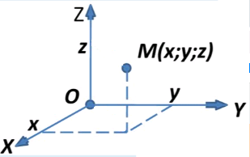Каждая точка характеризуется тремя числами — координатами .

Точка M (−1; 3; 2) имеет координаты по: −1, по : 3, а координата по : 2.

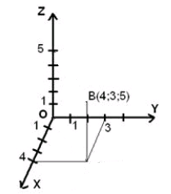Определим координаты точки B (4;3;5) на плоскости.

Через точку B проведем плоскость, параллельную плоскости . Она пересекает ось в точке 4 (Bх). Координатой точки B называется число, равное по абсолютной величине длине отрезка ОBх. Аналогично определяются и другие координаты. Таким образом, точке B в пространстве ставится в соответствие тройка чисел – её координаты.

# Координаты вектора в пространстве

***Вектор*** – направленный отрезок. Другими словами, вектором называется отрезок, для которого указано, какой из его концов является началом, а какой концом.

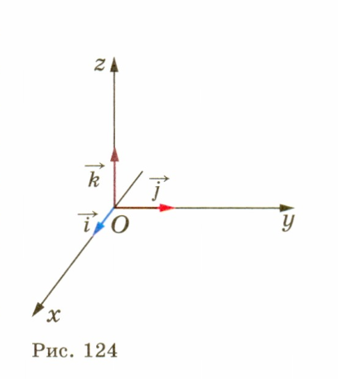

На каждой из положительных полуосей отложим от начала координат **единичный вектор**, т. е. вектор, длина которого равна единице. Обозначим через единичный вектор оси абсцисс, через – единичный вектор оси ординат и через – единичный вектор оси аппликат. Векторы *,,*– назовем **координатными векторами**. Очевидно, эти векторы не компланарны. Поэтому **любой вектор и можно разложить по координатным векторам**, т. е. представить в виде

https://resh.edu.ru/uploads/lesson_extract/5724/20190201111948/OEBPS/objects/c_geom_11_1_1/fb2cc390-1033-478a-ae3b-80c883fe533c.png

причем коэффициенты разложения , определяются единственным образом.

Коэффициенты и в разложении вектора по координатным векторам называются **координатами вектора** в данной системе координат. Координаты вектора будем записывать в фигурных скобках после обозначения вектора:.

**Пример 1:** Даны векторы , , . Запишите разложение этих векторов по координатным векторам *,,*.

**Решение:**

;

;

.

**Пример 2:** Запишите координаты векторов ; ; .

**Решение:**

# Самостоятельная работа

**Вариант 1**

1. Разложите по координатным векторам:
2. 
3. 
4. 
5. 
6. 
7. 
8. 
9. 
10. 
11. 
12. 
13. 
14. 
15. 
16. 
17. Найдите координаты вектора:
18. 
19. 
20. 
21. 
22. 
23. 
24. 
25. 
26. 
27. 
28. 
29. 
30. 
31. 
32. 

**Вариант 2**

1. Разложите по координатным векторам:
2. 
3. 
4. 
5. 
6. 
7. 
8. 
9. 
10. 
11. 
12. 
13. 
14. 
15. 
16. 
17. Найдите координаты вектора
18. 
19. 
20. 
21. 
22. 
23. 
24. 
25. 
26. 
27. 
28. 
29. 
30. 
31. 
32. 

# Литература

1. *Башмаков*, *М.И*. Математика: учебник для учреждений нач. и сред. проф. образования / М. И. Башмаков. – М.: Издательский центр «Академия», 2015. – 256 с.
2. *Башмаков*, *М.И*. Математика. Задачник: учеб. пособие для образоват. учреждений нач. и сред. проф. образования. / М. И. Башмаков. – М.: Издательский центр «Академия», 2014. – 416 с.
3. *Богомолов*, *Н.В.* Практические занятия по математике: учеб. пособие для средних спец. учеб. заведений / Н.В. Богомолов. – 5-е изд. стереотип. – М.: Высш. шк., 2002. – 495 с.
4. *Григорьев*, *В.П.* Математика: учебник для студ. учреждений сред. проф. образования / В. П. Григорьев, Т. Н. Сабурова. – М.: Издательский центр «Академия», 2017. – 368 с.
5. *Медынский, М. М.* Полный курс элементарной математики в задачах и упражнениях. Книга 7 / М. М. Медынский - М.: Эдитус, 2015. – 553 с.
6. *Шапкина, Н. Е.* Пособие по математике для 10-11 классов подготовительных курсов. Тригонометрия / Н. Е. Шапкина, И. Е. Могилевский - М.: Физический ф-т МГУ, 2014. – 89 с.